Excel导入建表使用说明
Excel导入建表功能包含原来的粘贴导入建表以及新支持的导入excel文件建表，顾名思义，就是将excel数据文件导入到魔方里面来，快速的完成表单的创建以及数据的录入。此文档将介绍如何使用“导入Excel文件建表”的功能。
- 首先准备一个带有表头和数据的excel模版（不包含数据也可以），如下图这种形式：
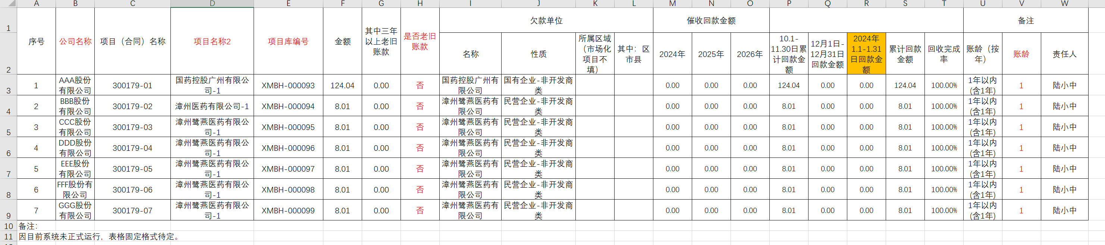
2、访问魔方网表“开始-》导入excel文件”入口，进入导入界面，如下图：
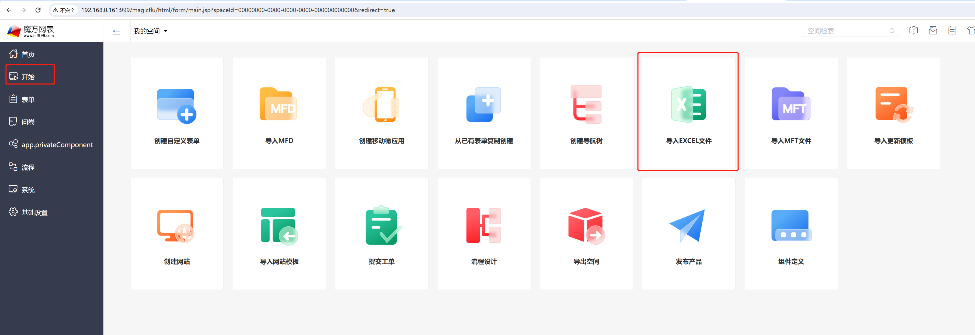
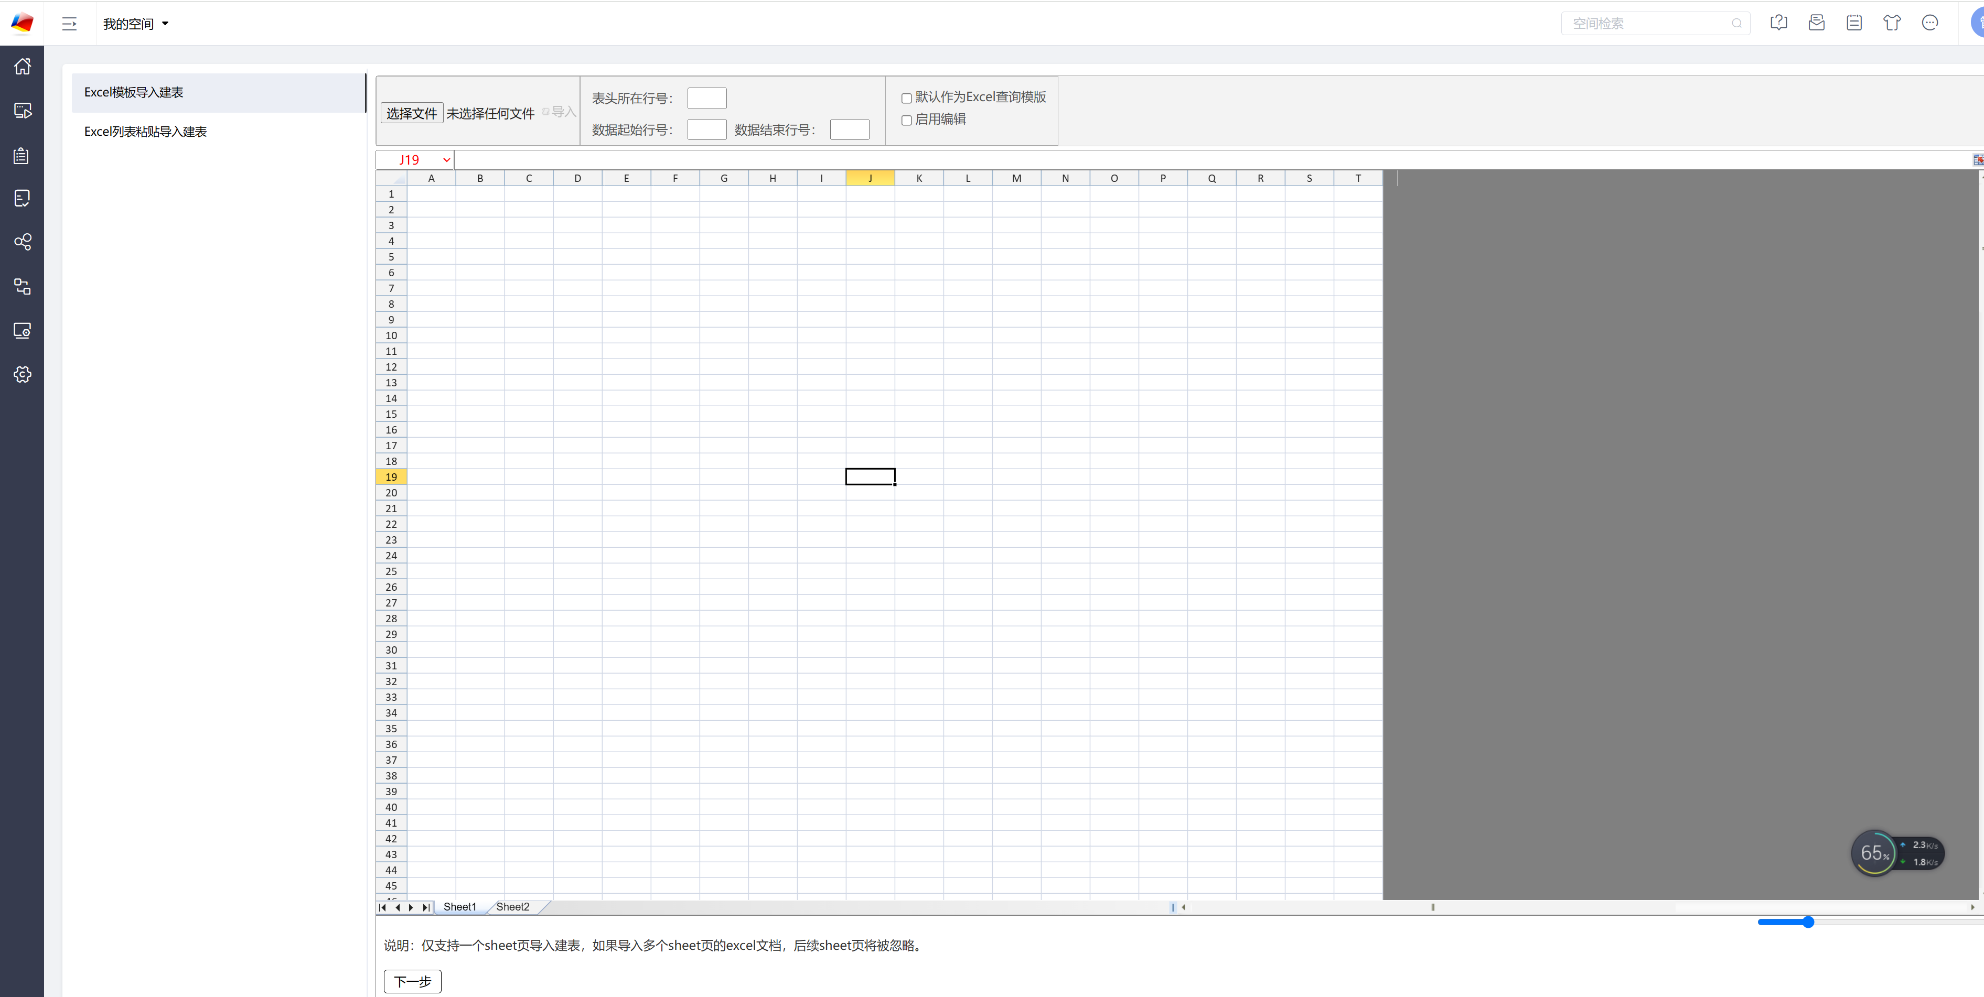
- 点击“选择文件”按钮，上传excel文件，然后点击导入按钮，效果如下图所示：
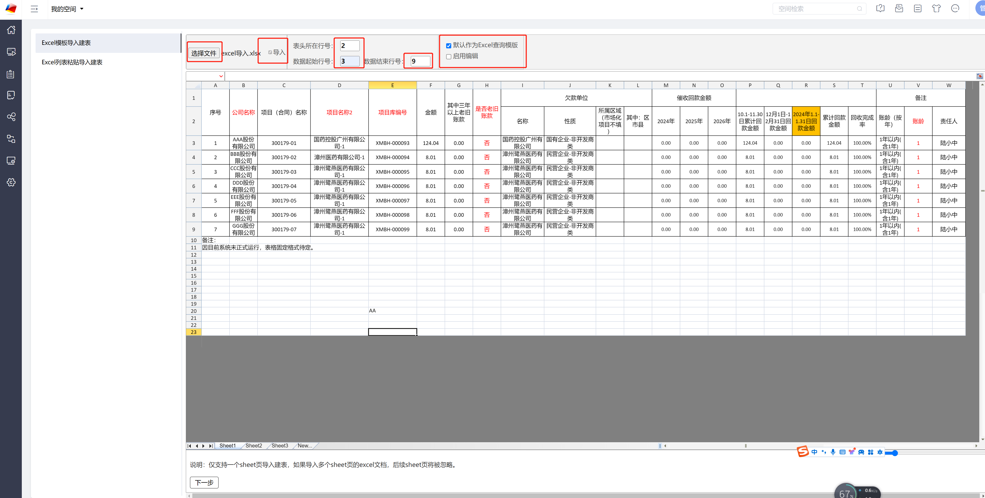
在此页面需要设置几个属性，分别如下
1）表头所在行：也就是作为表单字段的行
2）数据起始行：作为导入数据开始的行号
3）数据结束行：作为导入数据结束行号。建表之后系统会自动将起始和结束行中间的数据导入进表单里来。
4）默认作为查询Excel模版：勾选了此项后，会同时把该模版作为表单的excel查询模版使用来呈现数据，实现excel到表单的无缝衔接。
5）启用编辑：通过excel查询模版呈现数据时，可以同时编辑数据，同现有excel查询模版启用编辑功能。
3、完成上一步的导入和设置操作后，点击页面下方的“下一步”按钮，进入字段设置页面，如下图：
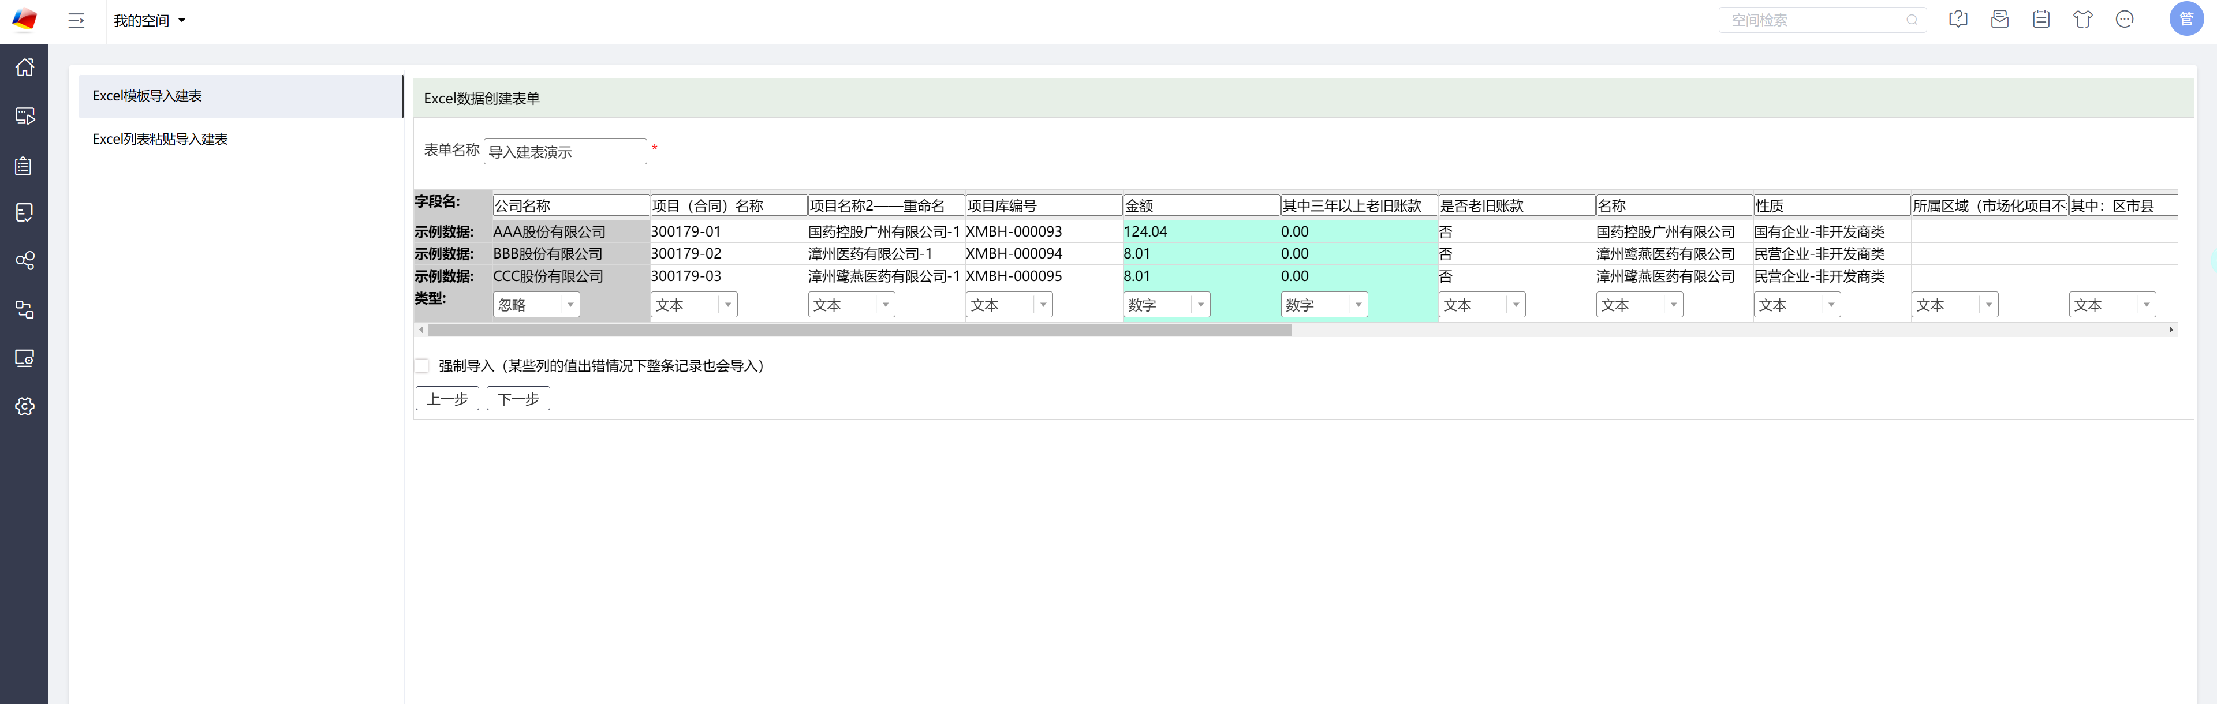
在此页面可以重命名字段，可以设置字段类型，也可以忽略某一列导入，输入完“表单名称”后，点击“下一步”即开始创建表单并导入数据。最终达到的效果如下：
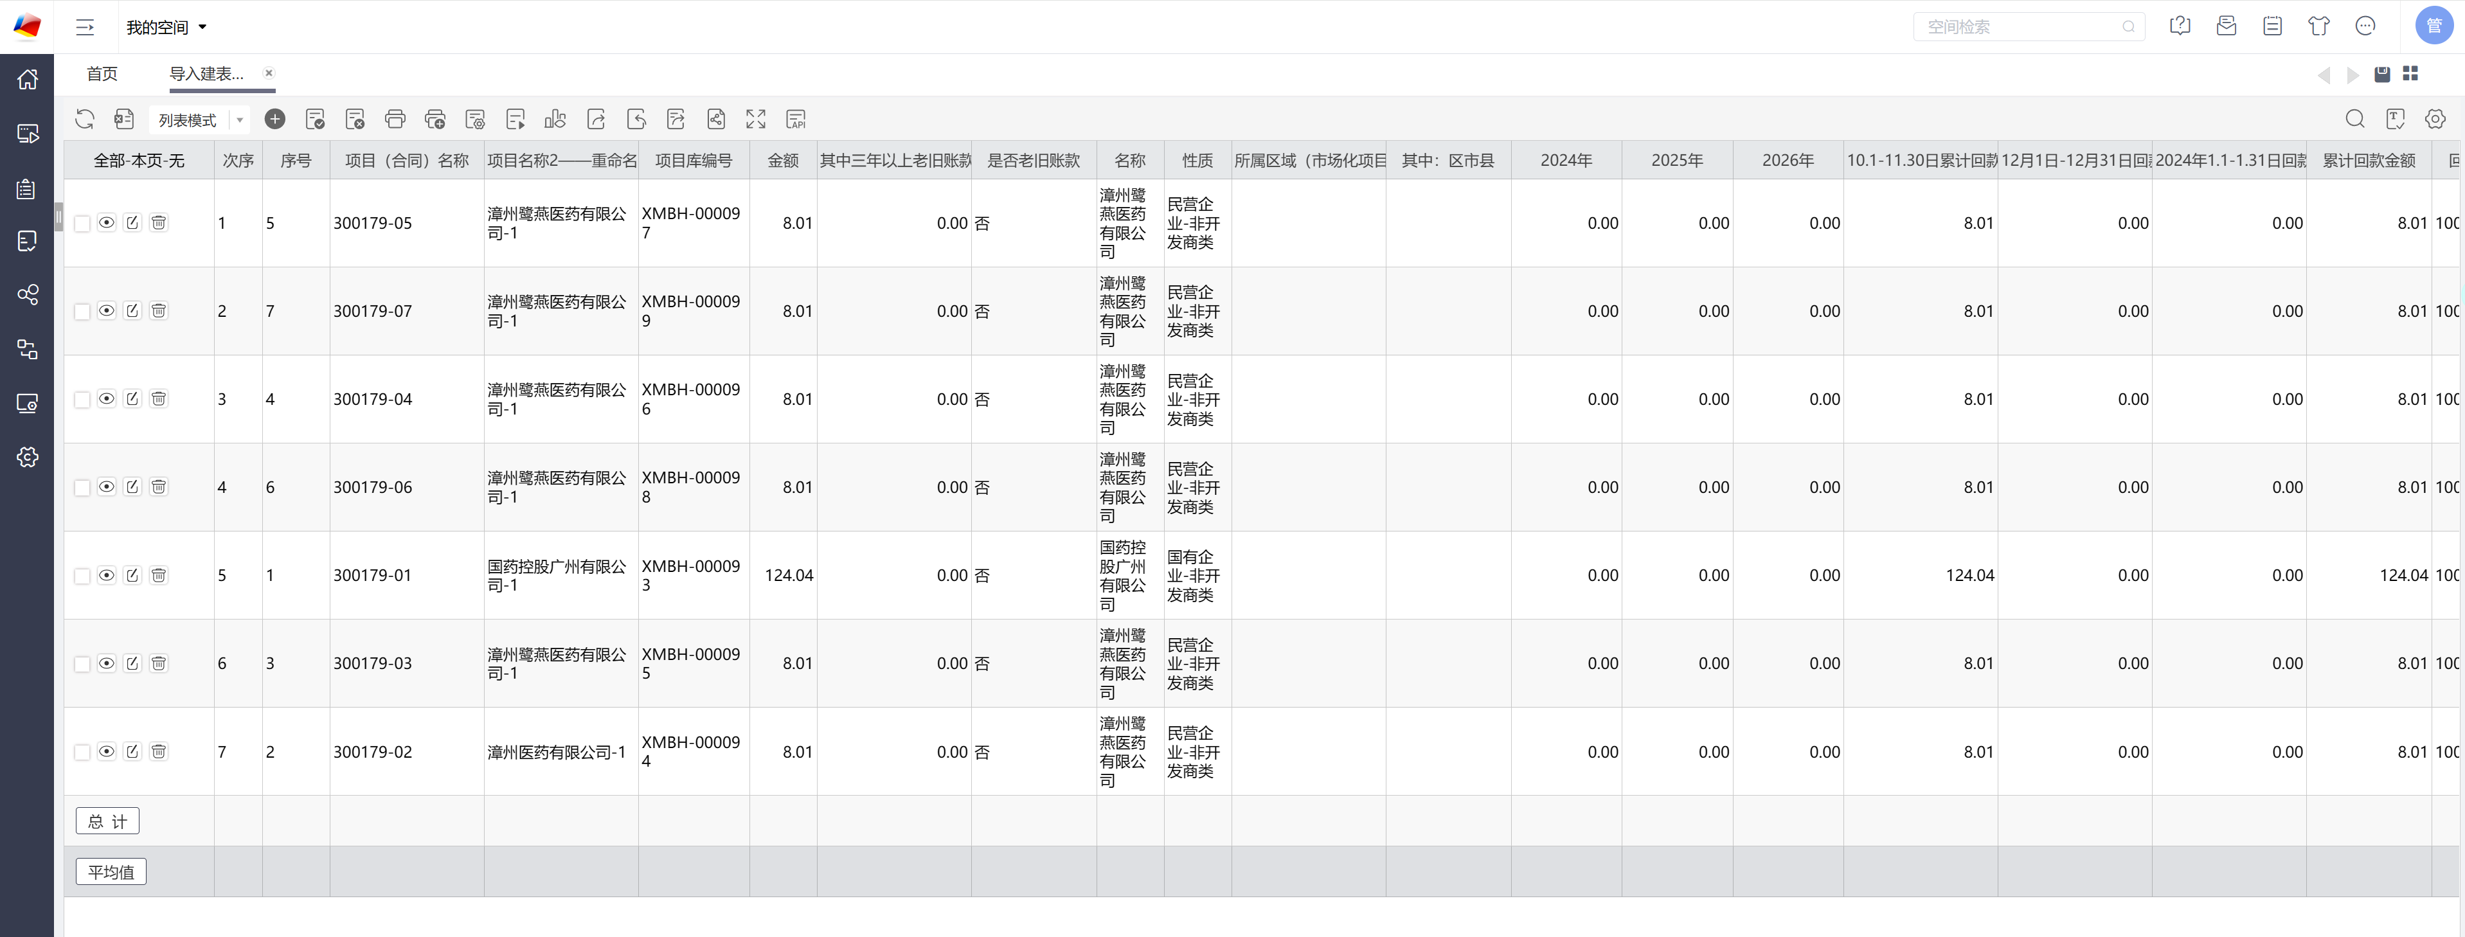
图一：建好的表单及数据
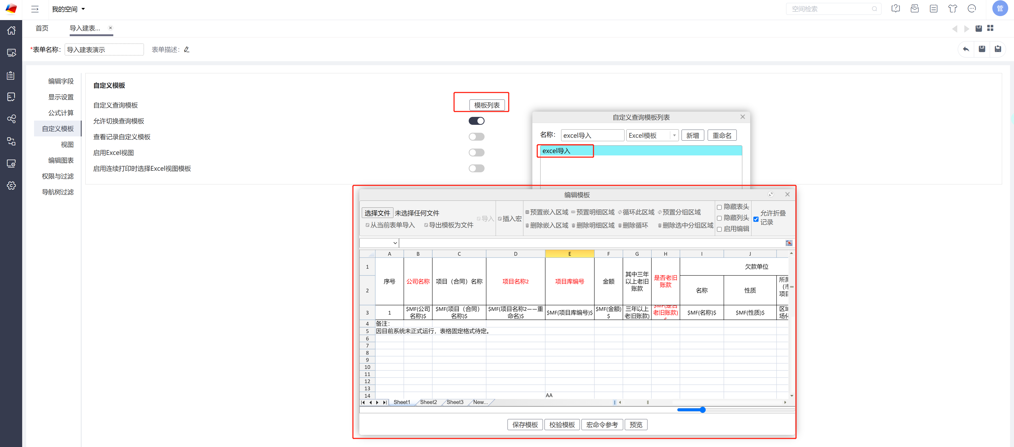
图二：导入的模版自动转换为表单的excel查询模版
自动创建的查询模版会删除多余的数据行，并将第一行数据替换为字段宏。

